20.06.2022.

**Skolēns no Latvijas iegūst atzinību starptautiskajā “Genius” olimpiādē**

2022. gada 18. jūnijā attālinātā formātā aizvadīta starptautiskā “Genius” olimpiāde, kura sniedz iespēju vidusskolēniem pārbaudīt savas prasmes un zināšanas, kas nepieciešamas, lai kļūtu par nākotnes vadītājiem, zinātniekiem, māksliniekiem, rakstniekiem, inženieriem un politikas veidotājiem — tiem, kas veicinās mūsu apkārtējās vides ilgtspējību. Rīgas 10. vidusskolas 11. klases skolēns Daniils Kargins ar savu pētījumu “Kobalta katalizēta aminoskābju C(sp2 )-H saites funkcionalizēšana ar organiskajiem izocianīdiem" gandrīz 1000 darbu konkurencē ieguvis atzinību. Latviju olimpiādē pārstāvēja arī Andris Geduss no Austrumlatvijas Tehnoloģiju vidusskolas 11. klases un Sandis Bulduris no Rēzeknes 5. vidusskolas 12. klases.

“Genius” ir salīdzinoši jauna starptautiskā olimpiāde, pirmo reizi tā norisinājās 2011. gadā. Svarīgi pieminēt, ka šajā olimpiādē šogad piedalījās skolēni no gandrīz 60 pasaules valstīm. Olimpiādei tika iesūtīti 1609 projekti, 819 no tiem tika pieņemti fināla vērtējumam, savukārt trīs no tiem - Latvijas skolu audzēkņu darbi.

Ņemot vērā attālināto olimpiādes norises formātu, dalībniekiem bija jāiesniedz pieteikums, iekļaujot darba tulkojumu angļu valodā, kā arī video prezentācija. Latvijas skolēna Daniila Kargina sasniegums ir augstākais Baltijas valstu starpā. Jāmin, ka šogad piešķirto apbalvojumu skaits samazinājās, jo īpašs atbalsts tika veltīts Ukraiņu skolēniem, kuri arī piedalījās šajā olimpiādē. Daniils Kargins pēc iegūtās atzinības atzīmē, ka ir pateicīgs savam darba vadītājam B.Sc. Chem. Aleksandram Čižikovam par atbalstu un palīdzību pat nakts vidū, kad iesniegšanas termiņš bija ļoti tuvu.

Lepojamies ar dalībniekiem un esam gandarīti par mūsu jauno zinātnieku spēju sacensties šādā starptautiskā un izaicinošā konkursā. Novēlam sasniegumus un neizsīkstošu azartu arī turpmāk! Apbalvošanas ceremonijas video ierakstu iespējams apskatīt [šeit](https://www.youtube.com/watch?v=2-K7E_Nhr0E).

Latvijas skolēnu dalība olimpiādē īstenota Eiropas Sociālā fonda projekta “Nacionāla un starptautiska mēroga pasākumu īstenošana izglītojamo talantu attīstībai” ietvaros, projekta numurs 8.3.2.1/16/I/002.

[[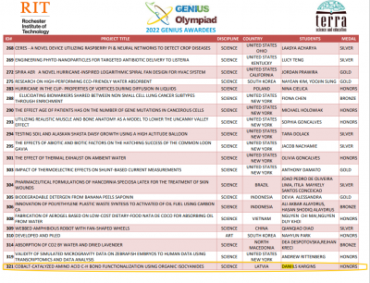](https://www.visc.gov.lv/sites/visc/files/gallery_images/genius-olimp-22-rezultati.png)](https://www.visc.gov.lv/sites/visc/files/gallery_images/genius-olimp-22-rezultati.png)

Papildu informācija:  
Laura Šīraka  
Valsts izglītības satura centrs

